Рассмотрено цикловой комиссией  электротехнических и автомеханических дисциплин «__»____________2020 г.  Председатель ЦК  ________________Коновалов А.Ю. | ЭКЗАМЕНАЦИОННЫЙ БИЛЕТ № 1.  по дисциплине: Правила и Безопасность дорожного движения  курс III семестр V  группа 3ТОР-84
1. Классифицируйте дорожно-транспортные происшествия
2. Составьте схему оказания первой медицинской помощи при травматическом шоке и обмороке
3. Задача:
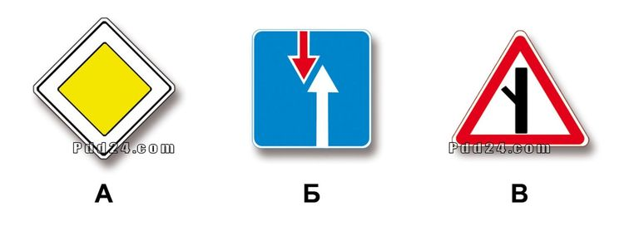
Какие из указанных знаков предоставляют право преимущественного проезда нерегулируемых перекрестков?
1. Только А.
2. А и В.
3. Все.

Преподаватель: Оботнин В.В.

Рассмотрено цикловой комиссией  электротехнических и автомеханических дисциплин «__»____________2020 г.  Председатель ЦК  _______________Коновалов А.Ю.. | ЭКЗАМЕНАЦИОННЫЙ БИЛЕТ № 2.  по дисциплине: Правила и Безопасность дорожного движения  курс III семестр V  группа 3ТОР-84

1. Объясните понятие времени реакции водителя: типы, периоды, порядок изменения, влияние на ДТП.
2. Сформулируйте правила оказания первой медицинской помощи при вывихах.
3. Задача:
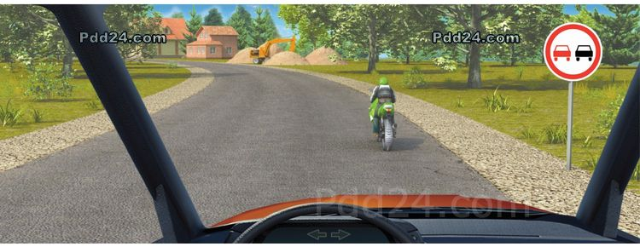
Разрешено ли Вам выполнить обгон?
1. Разрешено.
2. Разрешено, если скорость мотоцикла не более 30 км/ч.

Преподаватель: Оботнин В.В.

Рассмотрено цикловой комиссией  электротехнических и автомеханических дисциплин «__»____________2020 г.  Председатель ЦК  ________________Коновалов А.Ю. | ЭКЗАМЕНАЦИОННЫЙ БИЛЕТ № 3.  по дисциплине: Правила и Безопасность дорожного движения  курс III семестр V  группа 3ТОР-84

1. Опишите психофизиологические особенности профессиональной деятельности водителя.

2. Объясните, как должны выбираться и изменяться скорость и дистанция между автомобилями при движении в колонне.
3.Задача:
Что означает требование уступить дорогу?
1. Вы должны остановиться только при наличии дорожного знака «Уступите дорогу».
2. Вы должны обязательно остановиться, чтобы пропустить других участников движения.

Преподаватель: Оботнин В.В.

Рассмотрено цикловой комиссией  электротехнических и автомеханических дисциплин «__»____________2020 г.  Председатель ЦК  ________________Коновалов А.Ю. | ЭКЗАМЕНАЦИОННЫЙ БИЛЕТ № 4.  по дисциплине: Правила и Безопасность дорожного движения  курс III семестр V  группа 3ТОР-84
1. Объясните понятие работоспособности водителя, причины его снижения и способы повышения
2. Составьте схему оказания первой медицинской помощи при переломе свода черепа
3. Задача:
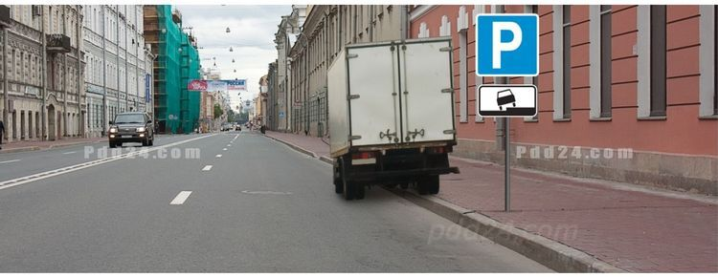
Можно ли водителю поставить грузовой автомобиль на стоянку в этом месте указанным способом?
1. Можно.
2. Можно, если разрешенная максимальная масса автомобиля не более 3,5 т.

Преподаватель: Оботнин В.В.

Рассмотрено цикловой комиссией  электротехнических и автомеханических дисциплин «__»____________2020 г.  Председатель ЦК  ________________Коновалов А.Ю. | ЭКЗАМЕНАЦИОННЫЙ БИЛЕТ № 5.  по дисциплине: Правила и Безопасность дорожного движения  курс III семестр V  группа 3ТОР-84
1. Объясните понятие конструктивной безопасности автомобиля
2. Перечислите основные принципы транспортной и мобилизации при переломах
3. Задача:
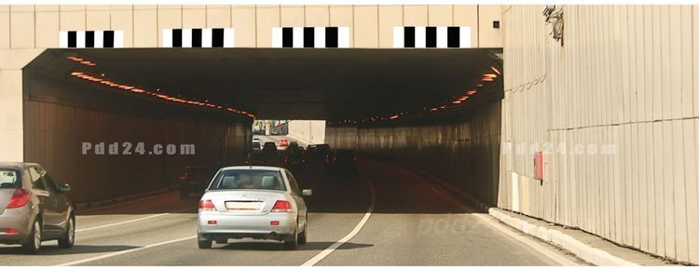
Такой вертикальной разметкой обозначают:
1. Только нижний край пролетного строения тоннелей, мостов и путепроводов.
2. Только въезд в неосвещенные тоннели.

Преподаватель: Оботнин В.В.

Рассмотрено цикловой комиссией  электротехнических и автомеханических дисциплин «__»____________2020 г.  Председатель ЦК  ________________Коновалов А.Ю. | ЭКЗАМЕНАЦИОННЫЙ БИЛЕТ № 6.  по дисциплине: Правила и Безопасность дорожного движения  курс III семестр V  группа 3ТОР-84
1. Расскажите, каковы условия безопасного управления автомобилем на крутых поворотах (подъёмах и спусках)
2. Перечислите признаки внутреннего кровотечения и опишите правила оказания помощи пострадавшему
3. Задача:
Что означает мигание желтого сигнала светофора?
1. Предупреждает о неисправности светофора.
2. Разрешает движение и информирует о наличии нерегулируемого перекрестка или пешеходного перехода.

Преподаватель: Оботнин В.В.

Рассмотрено цикловой комиссией  электротехнических и автомеханических дисциплин «__»____________2020 г.  Председатель ЦК  ________________Коновалов О.Ю. | ЭКЗАМЕНАЦИОННЫЙ БИЛЕТ № 7.  по дисциплине: Правила и Безопасность дорожного движения  курс III семестр V  группа 3ТОР-84
1. Опишите компоновочные параметры автомобиля и их влияние на безопасность движения
2. Составьте схему оказания первой медицинской помощи при большой открытой ране
3. Задача:
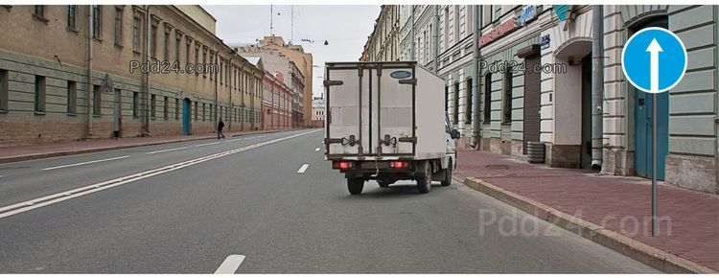
Какую ошибку совершает водитель, въезжающий во двор?
1. Поворачивает в зоне действия знака «Движение прямо».
2. Поворачивает, не включив указатели поворота.

Преподаватель: Оботнин В.В.

Рассмотрено цикловой комиссией  электротехнических и автомеханических дисциплин «__»____________2020 г.  Председатель ЦК  ________________Коновалов О.Ю. | ЭКЗАМЕНАЦИОННЫЙ БИЛЕТ № 8.  по дисциплине: Правила и Безопасность дорожного движения  курс III семестр V  группа 3ТОР-84
1. Опишите какие приёмы управления автомобилем обеспечивают наилучшую экономию топлива
2. Сформулируйте функции производственной службы в обеспечении предупреждения ДТП
3. Задача:
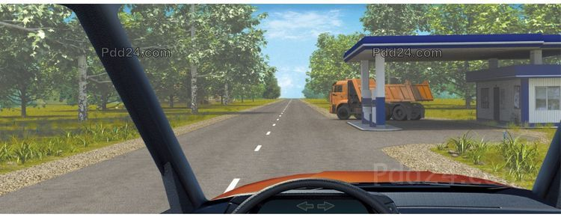
Должны ли Вы уступить дорогу грузовому автомобилю в данной ситуации?
1. Должны.
2. Должны, если он намерен повернуть направо.

Преподаватель: Оботнин В.В.
Рассмотрено цикловой комиссией  электротехнических и автомеханических дисциплин «__»____________2020 г.  Председатель ЦК  ________________Коновалов О.Ю. | ЭКЗАМЕНАЦИОННЫЙ БИЛЕТ № 9.  по дисциплине: Правила и Безопасность дорожного движения  курс III семестр V  группа 3ТОР-84
1. Сформулируйте функции руководителя в обеспечении предупреждения ДТП
2. Расскажите, как проводится непрямой массаж сердца
3. Задача:

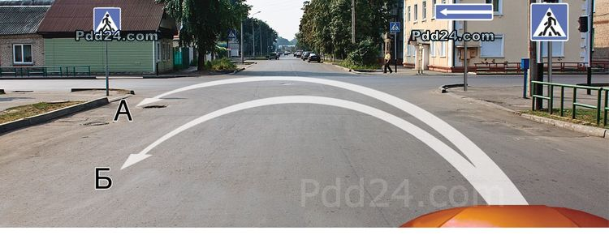
Разрешается ли Вам выполнить разворот?
1. Разрешается.
2. Разрешается только по траектории А.
Преподаватель: Оботнин В.В.

Рассмотрено цикловой комиссией  электротехнических и автомеханических дисциплин «__»____________2020 г.  Председатель ЦК  ________________Коновалов О.Ю. | ЭКЗАМЕНАЦИОННЫЙ БИЛЕТ № 10.  по дисциплине: Правила и Безопасность дорожного движения  курс III семестр V  группа 3ТОР-84
1. Опишите тормозную динамику автомобиля, способы торможения автомобиля, дайте понятие тормозного пути
2. Перечислите основные направления, обеспечивающие безопасность дорожного движения согласно Федеральному закону о безопасности дорожного движения
3. Задача:
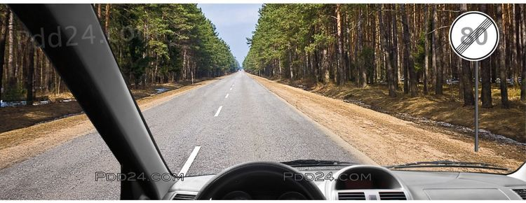
С какой максимальной скоростью Вы имеете право продолжить движение на грузовом автомобиле с разрешенной максимальной массой не более 3,5 т?
1. 60 км/ч.
2. 70 км/ч.

Преподаватель: Оботнин В.В.
Рассмотрено цикловой комиссией  электротехнических и автомеханических дисциплин «__»____________2020 г.  Председатель ЦК  ________________Коновалов О.Ю. | ЭКЗАМЕНАЦИОННЫЙ БИЛЕТ № 11.  по дисциплине: Правила и Безопасность дорожного движения  курс III семестр V  группа 3ТОР-84
1. Опишите как добиться наименьшего расхода топлива при пуске и прогреве двигателя автомобиля
2. Опишите действия работников автотранспортного предприятия при проведении служебного расследования ДТП
3. Задача:
Разрешается ли на двухполосной дороге выполнять обгон на перекрестках?
1. Разрешается.
2. Разрешается только на нерегулируемых перекрестках.

Преподаватель: Оботнин В.В.

Рассмотрено цикловой комиссией  электротехнических и автомеханических дисциплин «__»____________2020 г.  Председатель ЦК  ________________Коновалов О.Ю. | ЭКЗАМЕНАЦИОННЫЙ БИЛЕТ № 12.  по дисциплине: Правила и Безопасность дорожного движения  курс III семестр V  группа 3ТОР-84
1. Расскажите об информативности автомобиля
2. Сформулируйте функции службы эксплуатации в обеспечении предупреждения ДТП
3. Задача:
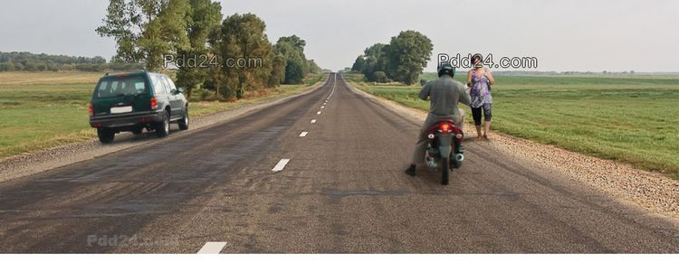
Кто из водителей нарушил правила остановки?
1. Оба.
2. Только водитель автомобиля.

Преподаватель: Оботнин В.В.

Рассмотрено цикловой комиссией  электротехнических и автомеханических дисциплин «__»____________2020 г.  Председатель ЦК  ________________Коновалов О.Ю, | ЭКЗАМЕНАЦИОННЫЙ БИЛЕТ № 13.  по дисциплине: Правила и Безопасность дорожного движения  курс III семестр V  группа 3ТОР-84
1. Опишите какие приёмы управления автомобилем обеспечивают разворот на узких проездах
2. Назовите порядок проведения искусственного дыхания
3. Задача:
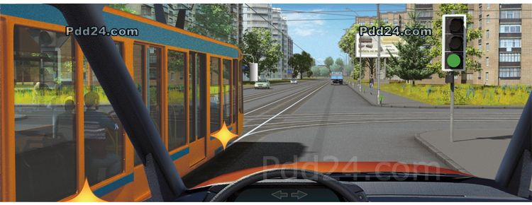
В каком случае Вы обязаны уступить дорогу трамваю?
1. При повороте налево.
2. При движении прямо.

Преподаватель: Оботнин В.В.

Рассмотрено цикловой комиссией  электротехнических и автомеханических дисциплин «__»____________2020 г.  Председатель ЦК  ________________Коновалов О.Ю. | ЭКЗАМЕНАЦИОННЫЙ БИЛЕТ № 14.  по дисциплине: Правила и Безопасность дорожного движения  курс III семестр V  группа 3ТОР-84
1. Расскажите какие меры безопасности должен предпринять водитель при встречном разъезде на узких участках дорог
2. Назовите признаки травматического шока, в чём заключается первая медицинская помощь при таком состоянии пострадавшего
3. Задача:
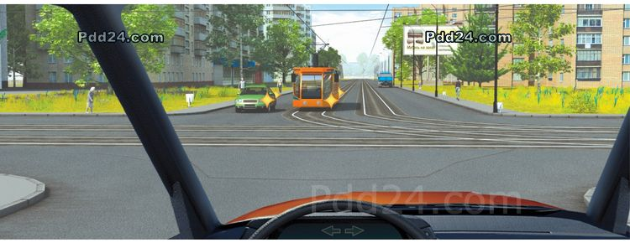
При движении в прямом направлении Вам следует:
1. Проехать перекресток первым.
2. Уступить дорогу только трамваю.
Преподаватель: Оботнин В.В.

Рассмотрено цикловой комиссией  электротехнических и автомеханических дисциплин «__»____________2020 г.  Председатель ЦК  ________________Коновалов О.Ю. | ЭКЗАМЕНАЦИОННЫЙ БИЛЕТ № 15.  по дисциплине: Правила и Безопасность дорожного движения  курс III семестр V  группа 3ТОР-84
1. Расскажите, какие приёмы безопасного управления автомобилем необходимо использовать при движении по бездорожью
2. Опишите, какие меры уголовной ответственности предусмотрены за управление транспортным средством лицом, находящимся в состоянии алкогольного опьянения
3. Задача:
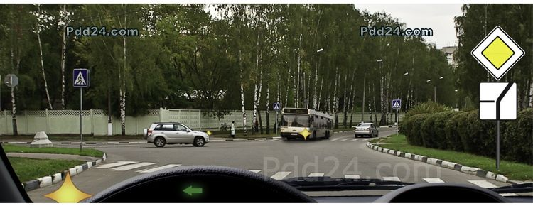
Кому Вы должны уступить дорогу при повороте налево?
1. Только автобусу.
2. Только легковому автомобилю.

Преподаватель: Оботнин В.В.

Рассмотрено цикловой комиссией  электротехнических и автомеханических дисциплин «__»____________2020 г.  Председатель ЦК  ________________Коновалов О.Ю. | ЭКЗАМЕНАЦИОННЫЙ БИЛЕТ № 16.  по дисциплине: Правила и Безопасность дорожного движения  курс III семестр V  группа 3ТОР-84
1. Опишите понятие устойчивости автомобиля и её влияние на безопасность движения
2. Перечислите права и обязанности участников дорожного движения согласно Федеральному закону о безопасности дорожного движения
3. Задача:
Где необходимо остановиться, если сразу за пешеходным переходом образовался затор?
1. На пешеходном переходе, если нет пешеходов.
2. Непосредственно перед пешеходным переходом.

Преподаватель: Оботнин В.В.

Рассмотрено цикловой комиссией  электротехнических и автомеханических дисциплин «__»____________2020 г.  Председатель ЦК  ________________Коновалов О.Ю. | ЭКЗАМЕНАЦИОННЫЙ БИЛЕТ № 17.  по дисциплине: Правила и Безопасность дорожного движения  курс III семестр V  группа 3ТОР-84
1. Опишите понятие управляемости и поворачиваемости автомобиля, требования к конструкции автомобиля.
2. Перечислите основные задачи автотранспортного предприятия по предупреждению ДТП
3. Задача:
В каком случае запрещается эксплуатация транспортных средств?
1. Двигатель не развивает максимальной мощности.
2. Двигатель неустойчиво работает на холостых оборотах.

Преподаватель: Оботнин В.В.

Рассмотрено цикловой комиссией  электротехнических и автомеханических дисциплин «__»____________2020 г.  Председатель ЦК  ________________Коновалов О.Ю. | ЭКЗАМЕНАЦИОННЫЙ БИЛЕТ № 18.  по дисциплине: Правила и Безопасность дорожного движения  курс III семестр V  группа 3ТОР-84
1. Назовите правила выбора безопасной дистанции в транспортном потоке
2. Сформулируйте задачи и основные требования к деятельности по обеспечению безопасности дорожного движения в организациях, осуществляющих перевозку пассажиров и грузов
3. Задача:
Уменьшение тормозного пути транспортного средства, не оборудованного антиблокировочной тормозной системой, достигается:
1. Путем нажатия на педаль тормоза до упора.
2. Путем прерывистого нажатия на педаль тормоза.

Преподаватель: Оботнин В.В.

Рассмотрено цикловой комиссией  электротехнических и автомеханических дисциплин «__»____________2020 г.  Председатель ЦК  ________________Коновалов О.Ю. | ЭКЗАМЕНАЦИОННЫЙ БИЛЕТ № 19.  по дисциплине: Правила и Безопасность дорожного движения  курс III семестр V  группа 3ТОР-84
1. Расскажите от каких факторов зависит динамический габарит автомобиля и как он влияет на безопасность движения
2. Расскажите положения о рабочем времени водителей транспортных средств
3. Задача:
Минимальной величиной необходимой дистанции при движении по сухой дороге на легковом автомобиле принято считать расстояние, которое автомобиль проедет не менее чем за:
1. 1 секунду.
2. 2 секунды.

Преподаватель: Оботнин В.В.
Рассмотрено цикловой комиссией  электротехнических и автомеханических дисциплин «__»____________2020 г.  Председатель ЦК  ________________Коновалов О.Ю, | ЭКЗАМЕНАЦИОННЫЙ БИЛЕТ № 20.  по дисциплине: Правила и Безопасность дорожного движения  курс III семестр V  группа 3ТОР-84
1. Опишите как безопасно управлять автомобилем при объезде препятствий
2. Расскажите положения о времени отдыха водителей транспортных средств
3. Задача:
Обязан ли водитель предоставлять транспортное средство медицинским и фармацевтическим работникам для перевозки граждан в ближайшее лечебно-профилактическое учреждение в случаях, угрожающих их жизни?
1. Обязан.
2. Обязан только при движении в попутном направлении.
Преподаватель: Оботнин В.В.

Рассмотрено цикловой комиссией  электротехнических и автомеханических дисциплин «__»____________2020 г.  Председатель ЦК  ________________Коновалов О.Ю, | ЭКЗАМЕНАЦИОННЫЙ БИЛЕТ № 21.  по дисциплине: Правила и Безопасность дорожного движения  курс III семестр V  группа 3ТОР-84
1. Расскажите, в каких условиях целесообразно управлять автомобилем методом разгон-накат
2. Опишите, какие виды административных взысканий установленных законом и как они реализуются
3. Задача:
Являются ли тротуары и обочины частью дороги?
1. Являются.
2. Являются только обочины.
Преподаватель: Оботнин В.В.

Рассмотрено цикловой комиссией  электротехнических и автомеханических дисциплин «__»____________2020 г.  Председатель ЦК  ________________Коновалов О .Ю. | ЭКЗАМЕНАЦИОННЫЙ БИЛЕТ № 22.  по дисциплине: Правила и Безопасность дорожного движения  курс III семестр V  группа 3ТОР-84
1. Расскажите как управлять автомобилем при выполнении обгона
2. Расскажите основные принципы Федерального закона о безопасности дорожного движения
3. Задача:
Могут ли водители, причастные к дорожно-транспортному происшествию (ДТП), в результате которого вред причинен только имуществу, оформить документы о ДТП на ближайшем посту дорожно-патрульной службы или в подразделении полиции?
1. Могут.
2. Могут, только при отсутствии разногласий в определении обстоятельства причинения вреда в связи с повреждением имущества в результате ДТП, характера и перечня видимых повреждений транспортных средств и при условии предварительной фиксации их положения, следов и предметов, относящихся к ДТП, а также повреждений транспортных средств.

Преподаватель: Оботнин В.В.
Рассмотрено цикловой комиссией  электротехнических и автомеханических дисциплин «__»____________2020 г.  Председатель ЦК  ________________Коновалов О.Ю. | ЭКЗАМЕНАЦИОННЫЙ БИЛЕТ № 23.  по дисциплине: Правила и Безопасность дорожного движения  курс III семестр V  группа 3ТОР-84
1. Расскажите какие особенности дорожной обстановки должен оценить водитель, намеревающийся совершить обгон
2. Сформулируйте функции инженера по безопасности движения в обеспечении предупреждения ДТП
3. Задача:
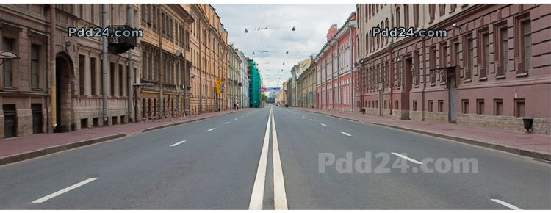
Сколько проезжих частей имеет данная дорога?
1. Одну.
2. Две.

Преподаватель: Оботнин В.В.

Рассмотрено цикловой комиссией  электротехнических и автомеханических дисциплин «__»____________2020 г.  Председатель ЦК  ________________Коновалов О.Ю. | ЭКЗАМЕНАЦИОННЫЙ БИЛЕТ № 24.  по дисциплине: Правила и Безопасность дорожного движения  курс III семестр V  группа 3ТОР-84
1. Опишите какими мерами обеспечивается безопасность движения задним ходом
2. Охарактеризуёте этапы оказания медицинской помощи на месте ДТП
3. Задача:
Что означает требование уступить дорогу?
1. Вы должны остановиться только при наличии дорожного знака «Уступите дорогу».
2. Вы должны обязательно остановиться, чтобы пропустить других участников движения.

Преподаватель: Оботнин В.В.

Рассмотрено цикловой комиссией  электротехнических и автомеханических дисциплин «__»____________2020 г.  Председатель ЦК  _______________Коновалов О.Ю. | ЭКЗАМЕНАЦИОННЫЙ БИЛЕТ № 25.  по дисциплине: Правила и Безопасность дорожного движения  курс III семестр V  группа 3ТОР-84
1. Объясните, в чём заключается особенность управления автомобилем по грунтовым дорогам
2. Опишите методы остановки кровотечения
3. Задача:
Какие из указанных знаков предоставляют право преимущественного проезда нерегулируемых перекрестков?
1. Только А.
2. А и В.
3. Все.

Преподаватель: Оботнин В.В.

Рассмотрено цикловой комиссией  электротехнических и автомеханических дисциплин «__»____________2020 г.  Председатель ЦК  ________________Коновалов О.Ю. | ЭКЗАМЕНАЦИОННЫЙ БИЛЕТ № 26.  по дисциплине: Правила и Безопасность дорожного движения  курс III семестр V  группа 3ТОР-84
1. Объясните, какие меры предосторожности необходимо соблюдать при движении по заснеженному участку дороги
2. Перечислите правила обработки ран и наложения повязок
3. Задача:
В каких случаях владелец легкового автомобиля, может передавать управление этим транспортным средством в своем присутствии другому лицу, имея соответствующий страховой полис:
1. При наличии у этого лица водительского удостоверения на право управления транспортным средством подкатегории «B1».
2. При наличии у этого лица водительского удостоверения на право управления транспортным средством категории «В».
3. В обоих перечисленных случаях.

Преподаватель: Оботнин В.В.

Рассмотрено цикловой комиссией  электротехнических и автомеханических дисциплин «__»____________2020г.  Председатель ЦК  ________________Коновалов О.Ю. | ЭКЗАМЕНАЦИОННЫЙ БИЛЕТ № 27.  по дисциплине: Правила и Безопасность дорожного движения  курс III семестр V  группа 3ТОР-84
1. Расскажите о приборах контроля расхода топлива при движении автомобиля
2. Перечислите основные виды автотранспортных преступлений
3. Задача:
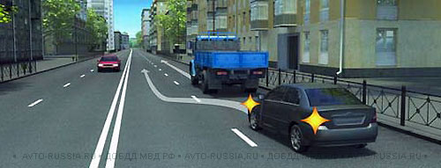
Какой маневр намеревается выполнить водитель легкового автомобиля?
1. Обгон.
2. Перестроение с дальнейшим опережением.
3. Объезд.

Преподаватель: Оботнин В.В.

Рассмотрено цикловой комиссией  электротехнических и автомеханических дисциплин «__»____________2020 г.  Председатель ЦК  ________________Коновалов О.Ю. | ЭКЗАМЕНАЦИОННЫЙ БИЛЕТ № 28.  по дисциплине: Правила и Безопасность дорожного движения  курс III семестр V  группа 3ТОР-84
1. Назовите основные приёмы безопасного управления автомобилем при буксировании механических транспортных средств
2. Расскажите правила оказания первой медицинской помощи при ожогах
3. Задача:
Водители и пассажиры каких транспортных средств при движении должны быть пристегнуты ремнями безопасности?
1. Только легковых автомобилей.
2. Всех автомобилей.
3. Всех транспортных средств, оборудованных ремнями безопасности.

Преподаватель: Оботнин В.В.

Рассмотрено цикловой комиссией  электротехнических и автомеханических дисциплин «__»____________2020 г.  Председатель ЦК  ________________Коновалов О.Ю. | ЭКЗАМЕНАЦИОННЫЙ БИЛЕТ № 29.  по дисциплине: Правила и Безопасность дорожного движения  курс III семестр V  группа 3ТОР-84
1. Расскажите, какие меры должен соблюдать водитель при преодолении брода
2. Составьте схему оказания экстренной реанимационной помощи
3. Задача:
К категории "В" относятся автомобили:
1. С разрешенной максимальной массой не более 2,5т и числом сидячих мест, помимо сидения водителя, не более 8.
2. С разрешенной максимальной массой не более 3,5т и числом сидячих мест, помимо сидения водителя, не более 16.
3. С разрешенной максимальной массой не более 3,5т и числом сидячих мест, помимо сидения водителя, не более 8

Преподаватель: Оботнин В.В.

Рассмотрено цикловой комиссией  электротехнических и автомеханических дисциплин «__»____________2020 г.  Председатель ЦК  ________________Коновалов О.Ю. | ЭКЗАМЕНАЦИОННЫЙ БИЛЕТ № 30.  по дисциплине: Правила и Безопасность дорожного движения  курс III семестр V  группа 3ТОР-84
1. Расскажите, какие меры должен соблюдать водитель при движении по льду водоёма
2. Расскажите правила оказания первой медицинской помощи при отравлениях
3. Задача:
В каком случае Вы совершите вынужденную остановку?
1. Остановившись непосредственно перед пешеходным переходом, чтобы уступить дорогу пешеходу.
2. Остановившись на проезжей части из-за технической неисправности автомобиля.
3. В обоих перечисленных случаях.

Преподаватель: Оботнин В.В.

